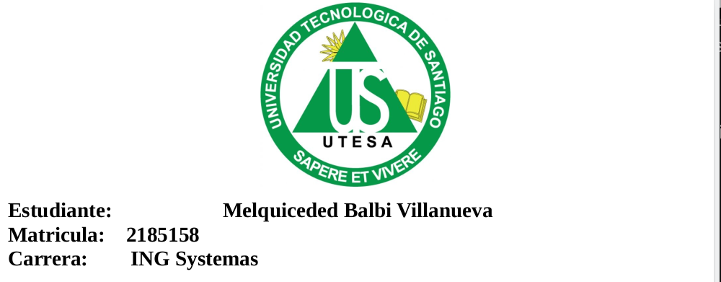

**Análisis orientado a objetos**

**1. Análisis.**

Un analisis en un conjunto de processos seguidos para colectar la inofmacion necesarioa para indentificar las necesidades y accines que estar tomando un systema y los pasos que el mismo estaria dando

**2. Extracción de las clases entidad**

Este proceso es un processo en el cual se identifican los objetos clabes de un program digase en caso de una libreria el primer caso a destacar es el “LIBRO” y se tomarian los datos clabes que en este caso podria ser Autor , fecha de edicion , datos de el libro , tipo de libro ect...

**3. Diagrama de clases**

Este es un tipo el cual contiene de manera clara el tipo de variables y relaciones entre la ilustracion y el codigo en si

me gusta en la manera en que mi maestro lo describe que se podria desir que hasta sierto punto desde aqui se tomarian los nombres de sertas variables y funciones .

**4. Casos de uso**

Este tipo se encarga de tomar a detalle la funcionalidad de el systema , y explica el como funciona el systema en si

pero algo a destacar es que esto no describe como funciona inernamente un ejemplo seria :

program el cual Multiplique numeros el usuario solo tendria acceso a ver el resultado y ver como podria introducir su valor. Pero NUNCA VERIA :

public static double Multiply(double a , double b )  
 {return a * b; }

**5. Extracción de las clases**

Es una manera en la cual se puede modelar el systema en si y describe los objetos de el systema tambien se encarga de dar a detalle el tipo de servicio que ejectua cada tipo de objeto .

**6. Modelo funcional**

Este seria el tipo que modelaria y daria de manera perspectiva un tipo de hacercamiento orientado a objeto el cual esta hecho utilisando un tipo de DFD el cual estaria presentando cada uno de estos detalles